

**"Күзгі-қысқы жағдайлардағы жұмысқа белгіленген электр қуаты 5 МВт және одан төмен, 5 МВт астам немесе белгіленген жылу қуаты сағатына 100 Гкал/сағ және одан жоғары, сондай – ақ өз теңгерімінде 35 кВ және одан төмен, 110 кВ және одан жоғары кернеудегі электр желілері бар энергия өндіруші және энергия беруші ұйымдарға әзірлік паспортын беру" мемлекеттік көрсетілетін қызмет регламентін бекіту туралы**

***Күшін жойған***

Батыс Қазақстан облысы әкімдігінің 2015 жылғы 14 қыркүйектегі № 260 қаулысы. Батыс Қазақстан облысының Әділет департаментінде 2015 жылғы 14 қазанда № 4101 болып тіркелді. Күші жойылды - Батыс Қазақстан облысы әкімдігінің 2020 жылғы 28 тамыздағы № 201 қаулысымен

      "Күзгі-қысқы жағдайлардағы жұмысқа белгіленген электр қуаты 5 МВт және одан төмен, 5 МВт астам немесе белгіленген жылу қуаты сағатына 100 Гкал/сағ және одан жоғары, сондай – ақ өз теңгерімінде 35 кВ және одан төмен, 110 кВ және одан жоғары кернеудегі электр желілері бар энергия өндіруші және энергия беруші ұйымдарға әзірлік паспортын беру" мемлекеттік көрсетілетін қызмет регламентін бекіту туралы

      Ескерту. Күші жойылды - Батыс Қазақстан облысы әкімдігінің 28.08.2020 № 201 қаулысымен (алғашқы ресми жарияланған күнінен бастап қолданысқа енгізіледі).  
      РҚАО-ның ескертпесі.  
      Құжаттың мәтінінде түпнұсқаның пунктуациясы мен орфографиясы сақталған.  
      "Қазақстан Республикасындағы жергілікті мемлекеттік басқару және өзін-өзі басқару туралы" 2001 жылғы 23 қаңтардағы, "Мемлекеттік көрсетілетін қызметтер туралы" 2013 жылғы 15 сәуірдегі Қазақстан Республикасының Заңдарын басшылыққа ала отырып, Батыс Қазақстан облысының әкімдігі **ҚАУЛЫ ЕТЕДІ**:  
      1. Қоса беріліп отырған "Күзгі-қысқы жағдайлардағы жұмысқа белгіленген электр қуаты 5 МВт және одан төмен, 5 МВт астам немесе белгіленген жылу қуаты сағатына 100 Гкал/сағ және одан жоғары, сондай-ақ өз теңгерімінде 35 кВ және одан төмен, 110 кВ және одан жоғары кернеудегі электр желілері бар энергия өндіруші және энергия беруші ұйымдарға әзірлік паспортын беру" мемлекеттік көрсетілетін қызмет регламенті бекітілсін.  
      2. "Батыс Қазақстан облысының энергетика және тұрғын үй-коммуналдық шаруашылық басқармасы" мемлекеттік мекемесі (Б.Ж.Талдықбаев) осы қаулының әділет органдарында мемлекеттік тіркелуін, "Әділет" ақпараттық-құқықтық жүйесінде және бұқаралық ақпарат құралдарында оның ресми жариялануын қамтамасыз етсін.  
      3. Осы қаулының орындалуын бақылау Батыс Қазақстан облысы әкімінің орынбасары А.Б.Бадашевқа жүктелсін.  
      4. Осы қаулы алғашқы ресми жарияланған күнінен кейін күнтізбелік он күн өткен соң қолданысқа енгізіледі.

|  |  |
| --- | --- |
| *Облыс әкімі* | *Н.Ноғаев* |

|  |  |
| --- | --- |
|  | 2015 жылғы 14 қыркүйектегі № 260 Батыс Қазақстан облысы әкімдігінің қаулысымен бекітілген |

**"Күзгі – қысқы жағдайлардағы жұмысқа белгіленген электр қуаты 5 МВт және одан төмен, 5 МВт астам немесе белгіленген жылу қуаты сағатына 100 Гкал/сағ және одан жоғары, сондай – ақ өз теңгерімінде 35 кВ және одан төмен, 110 кВ және одан жоғары кернеудегі электр желілері бар энергия өндіруші және энергия беруші ұйымдарға әзірлік паспортын беру" мемлекеттік көрсетілетін қызмет регламенті**

**1. Жалпы ережелер**

      1. "Күзгі-қысқы жағдайлардағы жұмысқа белгіленген электр қуаты 5 МВт және одан төмен, 5 МВт астам немесе белгіленген жылу қуаты сағатына 100 Гкал/сағ және одан жоғары, сондай – ақ өз теңгерімінде 35 кВ және одан төмен, 110 кВ және одан жоғары кернеудегі электр желілері бар энергия өндіруші және энергия беруші ұйымдарға әзірлік паспортын беру" мемлекеттік көрсетілетін қызметі (бұдан әрі – мемлекеттік көрсетілетін қызмет).  
      Мемлекеттік көрсетілетін қызметті аудандардың және облыстық маңызы бар қаланың жергілікті атқарушы органдары: тұрғын үй – коммуналдық шаруашылық саласындағы мемлекеттік мекемелер (бұдан әрі – көрсетілетін қызметті беруші) Қазақстан Республикасы Энергетика министрінің 2015 жылғы 14 сәуірдегі №281 "Электр энергетикасы саласындағы мемлекеттік көрсетілетін қызметтер стандарттарын бекіту туралы" бұйрығымен бекітілген "Күзгі – қысқы жағдайлардағы жұмысқа белгіленген электр қуаты 5 МВт және одан төмен, 5 МВт астам немесе белгіленген жылу қуаты сағатына 100 Гкал/сағ және одан жоғары, сондай-ақ өз теңгерімінде 35 кВ және одан төмен, 110 кВ және одан жоғары кернеудегі электр желілері бар энергия өндіруші және энергия беруші ұйымдарға әзірлік паспортын беру" мемлекеттік көрсетілетін қызмет стандартына (Қазақстан Республикасының Әділет министрлігінде 2015 жылы 22 мамырда № 11130 тіркелді) (бұдан әрі – Стандарт) сәйкес көрсетеді.  
      Өтініштерді қабылдау және мемлекеттік қызмет көрсету нәтижесін беру:  
      1) көрсетілетін қызметті берушінің кеңсесі;  
      2) www.egov.kz "электрондық үкімет" веб – порталы (бұдан әрі – портал) арқылы жүзеге асырылады.  
      2. Мемлекеттік қызмет көрсету нысаны: электрондық (ішінара автоматтандырылған) және (немесе) қағаз түрінде.  
      Мемлекеттік көрсетілетін қызмет жеке және заңды тұлғаларға (бұдан әрі – көрсетілетін қызметті алушы) тегін көрсетіледі.  
      3. Мемлекеттік қызметті көрсету мерзімі:   
      1) көрсетілетін қызметті берушіге құжаттар топтамасын тапсырған, сондай-ақ порталға өтініш берген кезден бастап – күнтізбелік 30 (отыз) күн;  
      2) құжаттар топтамасын тапсыру үшін күтуге рұқсат етілетін ең көп уақыт – 15 (он бес) минут;  
      3) қызмет көрсетуге рұқсат етілетін ең көп уақыт – 15 (он бес) минут.  
      4. Мемлекеттік қызметті көрсету нәтижесі: белгіленген электр қуаты 5 МВт және одан төмен, 5 МВт жоғары немесе белгіленген жылу қуаты 100 Гкал/сағ дейін және одан жоғары, сондай-ақ өз балансында кернеуі 35 кВ және одан төмен, 110 кВ және одан жоғары электр желілері бар энергия өндіруші және энергия беруші ұйымдарға күзгі-қысқы жағдайларда жұмысқа әзірлік паспорты, әзірлік паспортының беруден бас тарту, не белгіленген электр қуаты 5 МВт және одан төмен, 5 МВт жоғары немесе белгіленген жылу қуаты 100 Гкал/сағ дейін және одан жоғары, сондай – ақ өз балансында кернеуі 35 кВ және одан төмен, 110 кВ және одан жоғары электр желілері бар энергия өндіруші және энергия беруші ұйымдарға күзгі – қысқы жағдайларда жұмысқа әзірлік паспортының күшін жою туралы хабарлама (бұдан әрі – Паспорт).  
      Мемлекеттік қызметті көрсету нәтижесін ұсыну нысаны: электрондық, қағаз түрінде.

**2. Мемлекеттік қызмет көрсету процесінде көрсетілетін қызметті берушінің құрылымдық бөлімшелерінің (қызметкерлерінің) іс – қимыл тәртібінің сипаттамасы**

      5. Мемлекеттік қызмет көрсету бойынша рәсімді (іс – қимылды) бастауға негіздеме: көрсетілетін қызметті алушының (не оның уәкілетті өкілінің) (бұдан әрі – оның өкілі) көрсетілетін қызметті берушіге Стандарттың 1 – қосымшасына сәйкес нысан бойынша өтініш ұсынуы немесе портал арқылы электрондық құжат нысанындағы сұрау салуы.  
      6. Мемлекеттік қызмет көрсету процесінің құрамына кіретін әрбір рәсімнің (іс – қимылдың) мазмұны, оны орындаудың ұзақтығы:  
      көрсетілетін қызметті алушы не оның өкілі көрсетілетін қызметті берушіге Стандарттың 9 – тармағына сәйкес құжаттарды ұсынады;  
      1) көрсетілетін қызметті берушінің кеңсе қызметкері құжаттарды тіркейді, көрсетілетін қызметті алушыға не оның өкіліне құжаттар топтамасын қабылдаудың күні мен уақыты көрсетілген, көрсетілетін қызметті берушінің кеңсесінде тіркелгені туралы белгісі бар өтініштің көшірмесін (бұдан әрі – өтініштің көшірмесі) береді және құжаттарды көрсетілетін қызметті берушінің басшысына ұсынады (15 минуттан аспайды);  
      2) көрсетілетін қызметті берушінің басшысы құжаттарды қарайды және көрсетілетін қызметті берушінің жауапты орындаушысына жолдайды (15 минуттан аспайды);  
      3) көрсетілетін қызметті берушінің жауапты орындаушысы құжаттардың толықтығын тексереді және сараптау комиссиясының қарауына енгізеді немесе құжаттардың толық болмау фактісі анықталған жағдайда көрсетілетін қызметті алушыға не оның өкіліне өтінішті одан әрі қараудан жазбаша дәлелді бас тартуды (бұдан әрі – дәлелді бас тарту) береді күнтізбелік 4 күн ішінде;  
      4) сараптау комиссиясы құжаттарды қарайды және көрсетілетін қызметті берушінің жауапты орындаушысына Паспортты беру туралы сарапта қорытындысын немесе Паспорттың күшін жою туралы хабарламаны ұсынады күнтізбелік 20 күн ішінде;  
      5) көрсетілетін қызметті берушінің жауапты орындаушысы сараптау комиссиясының қорытындысы негізінде Паспортты немесе дәлелді бас тартуды дайындайды және көрсетілетін қызметті берушінің басшысына ұсынады күнтізбелік 5 күн ішінде;  
      6) көрсетілетін қызметті берушінің басшысы Паспортқа немесе дәлелді бас тартуға қол қояды және көрсетілетін қызметті берушінің кеңсе қызметкеріне жолдайды (15 минуттан аспайды);  
      7) көрсетілетін қызметті берушінің кеңсе қызметкері Паспортты немесе дәлелді бас тартуды тіркейді және көрсетілетін қызметті алушыға не оның өкіліне береді (10 минуттан аспайды).

**3. Мемлекеттік қызмет көрсету процесінде көрсетілетін қызметті берушінің құрылымдық бөлімшелерінің (қызметкерлерінің) өзара іс-қимыл тәртібінің сипаттамасы**

      7. Мемлекеттік қызмет көрсету процесіне қатысатын көрсетілетін қызметті берушінің құрылымдық бөлімшелерінің (қызметкерлерінің) тізбесі:  
      1) көрсетілетін қызметті берушінің кеңсе қызметкері;  
      2) көрсетілетін қызметті берушінің басшысы;  
      3) көрсетілетін қызметті берушінің жауапты орындаушысы;  
      4) сараптау комиссиясы.  
      8. Мемлекеттік қызметті көрсету процесінде көрсетілетін қызметті берушінің құрылымдық бөлімшелерінің (қызметкерлерінің) рәсімдері (іс – қимылдары), өзара іс-қимылдары реттілігінің толық сипаттамасы осы Регламенттің 1 – қосымшасына сәйкес мемлекеттік қызметті көрсетудің бизнес-процестерінің анықтамалығында көрсетіледі. Мемлекеттік қызметті көрсетудің бизнес – процестерінің анықтамалығы көрсетілетін қызметті берушінің интернет – ресурсына орналастырылады.

**4. Мемлекеттік қызмет көрсету процесінде ақпараттық жүйелерді пайдалану тәртібінің сипаттамасы**

      9. Портал арқылы мемлекеттік қызмет көрсету кезінде көрсетілетін қызметті беруші мен көрсетілетін қызметті алушының жүгіну және рәсімдерінің (іс – қимылдарының) реттілігі тәртібін сипаттау:  
      1) көрсетілетін қызметті алушы жеке сәйкестендіру нөмірі (бұдан әрі – ЖСН) және бизнес сәйкестендіру нөмірі (бұдан әрі – БСН), сондай-ақ парольдің (Порталда тіркелмеген көрсетілетін қызметті қызмет алушылар үшін жүзеге асырылады) көмегімен Порталға тіркелуді жүзеге асырады;  
      2) 1 – процесс – қызметті алу үшін Порталда көрсетілетін қызметті алушымен ЖСН немесе БСН және парольді енгізу процесі (авторландыру процесі);  
      3) 1 – шарт – ЖСН немесе БСН және пароль арқылы тіркелген көрсетілетін қызметті алушының мәліметтерінің дұрыстығын Порталда тексеру;  
      4) 2 – процесс – Порталда көрсетілетін қызметті алушының құжаттарында бұзушылықтың болуына байланысты авторландырудан бас тарту жөніндегі хабарламаны қалыптастыру;  
      5) 3 – процесс – көрсетілетін қызметті алушының осы Регламентте көрсетілген қызметті таңдауы, қызметті көрсету үшін сұраныс нысанын экранға шығаруы және көрсетілетін қызметті алушының нысанды оның құрылымы мен үлгілік талаптарын ескере отырып толтыруы (мәліметтерді енгізуі);  
      6) 2 – шарт – Порталда электронды цифрлы қолтанбаның (бұдаң әрі – ЭЦҚ) тіркеу куәлігінің қолдану мерзімін және кері қайтарылған (күші жойылған) тіркеу куәліктерінің тізімінде жоқтығын, сондай-ақ сәйкестендіру мәліметтерінің (сұраныста көрсетілген ЖСН және БСН және ЭЦҚ тіркеу куәлігінде көрсетілген ЖСН немесе БСН арасындағы) сәйкестігін тексеру;  
      7) 4 –процесс – көрсетілетін қызметті алушының ЭЦҚ түпнұсқалылығы расталмауына байланысты сұратылған мемлекеттік қызметтен бас тарту туралы хабарламаны қалыптастыру;  
      8) 5 – процесс – көрсетілетін қызметті алушының сұранысын өңдеу үшін электрондық үкімет шлюзі (бұдан әрі – ЭҮШ) арқылы көрсетілетін қызметті алушының ЭЦҚ куәландырылған (қол қойылған) электрондық құжатты (көрсетілетін қызметті алушының сұранысын) электрондық үкіметінің аумақтық шлюзі автоматтандырылған жұмыс орнына (бұдан әрі – ЭҮАШ АЖО) жолдау;  
      9) 3 – шарт – көрсетілетін қызметті алушының Стандарттың 9 тармағында көрсетілген және қызмет көрсетуге негіз болатын жалғаған құжаттарының сәйкестігін көрсетілетін қызметті берушінің тексеруі;  
      10) 6 – процесс - көрсетілетін қызметті алушының құжаттарында бұзушылықтың болуына байланысты сұратылып отырған қызметтен бас тарту жөніндегі хабарламаны қалыптастыру;  
      11) 7 – процесс – көрсетілетін қызметті алушының ЭҮАШ АЖО – да қалыптастырылған қызметтің нәтижесін (электрондық құжат нысаны бойынша хабарлама) алуы. Мемлекеттік қызметті көрсету нәтижесі көрсетілетін қызметті берушінің уәкілетті тұлғасының ЭЦҚ куәландырылған электрондық құжат түрінде көрсетілетін қызметті алушының "жеке кабинетіне" жолданады.  
      Портал арқылы мемлекеттік қызмет көрсету кезіндегі ақпараттық жүйелердің функционалдық өзара іс – әрекеттері осы регламенттің 2 – қосымшасына сәйкес диаграммада көрсетілген.  
      10. Көрсетілетін қызметті берушінің және (немесе) олардың лауазымды адамдарының мемлекеттік қызмет көрсету мәселелері бойынша шешімдеріне, әрекеттеріне (әрекетсіздігіне) шағымдану тәртібі стандарттың 3 – бөліміне сәйкес жүзеге асырылады.

|  |  |
| --- | --- |
|  | "Күзгі – қысқы жағдайлардағы жұмысқа белгіленген электр қуаты 5 МВт және одан төмен, 5 МВт астам немесе белгіленген жылу қуаты сағатына 100 Гкал/сағ және одан жоғары, сондай – ақ өз теңгерімінде 35 кВ және одан төмен, 110 кВ және одан жоғары кернеудегі электр желілері бар энергия өндіруші және энергия беруші ұйымдарға әзірлік паспортын беру" мемлекеттік көрсетілетін қызмет регламентіне 1 – қосымша |

**"Күзгі – қысқы жағдайлардағы жұмысқа белгіленген электр қуаты 5 МВт және одан төмен, 5 МВт астам немесе белгіленген жылу қуаты сағатына 100 Гкал/сағ және одан жоғары, сондай – ақ өз теңгерімінде 35 кВ және одан төмен, 110 кВ және одан жоғары кернеудегі электр желілері бар энергия өндіруші және энергия беруші ұйымдарға әзірлік паспортын беру" мемлекеттік қызметін көрсетудің бизнес–процестерінің анықтамалығы**

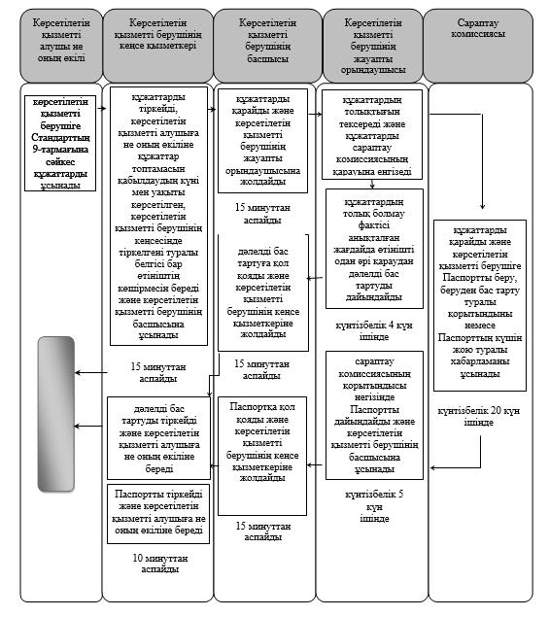

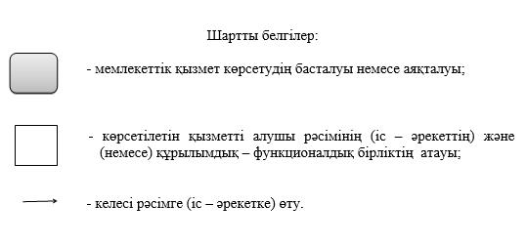

|  |  |
| --- | --- |
|  | "Күзгі – қысқы жағдайлардағы жұмысқа белгіленген электр қуаты 5 МВт және одан төмен, 5 МВт астам немесе белгіленген жылу қуаты сағатына 100 Гкал/сағ және одан жоғары, сондай – ақ өз теңгерімінде 35 кВ және одан төмен, 110 кВ және одан жоғары кернеудегі электр желілері бар энергия өндіруші және энергия беруші ұйымдарға әзірлік паспортын беру" мемлекеттік көрсетілетін қызмет регламентіне 2 – қосымша |

**Портал арқылы мемлекеттік қызметті көрсетуге тартылған ақпараттық жүйелердің функционалдық өзара іс – қимыл диаграммасы**

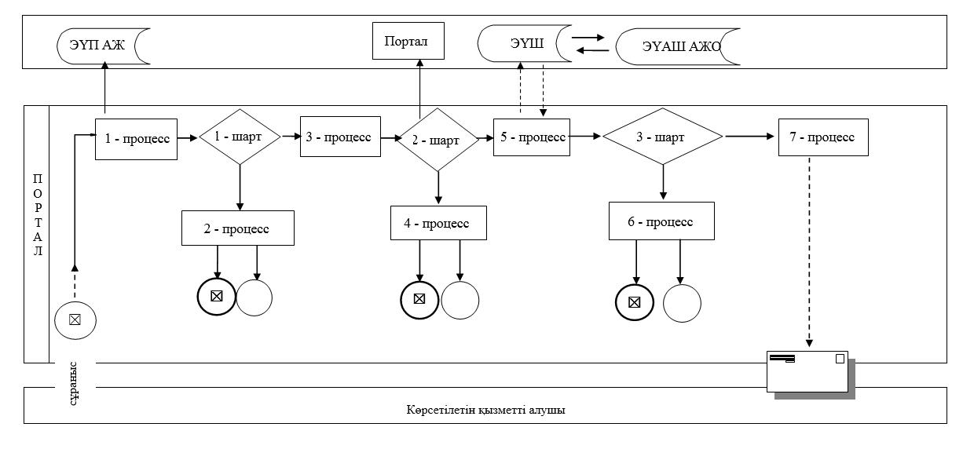

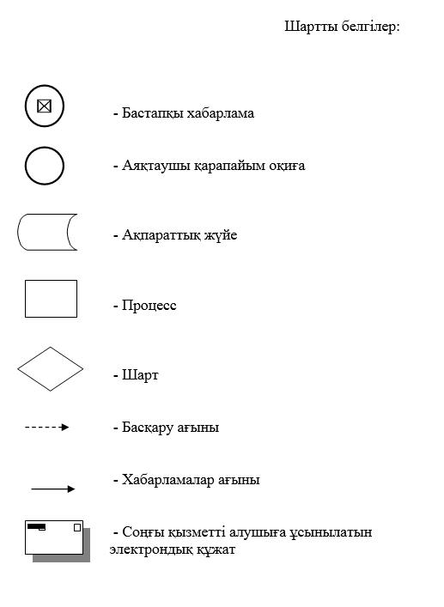

© 2012. Қазақстан Республикасы Әділет министрлігінің «Қазақстан Республикасының Заңнама және құқықтық ақпарат институты» ШЖҚ РМК